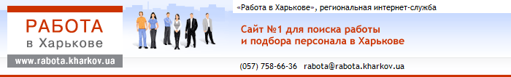

ОБРАЗЕЦ РЕЗЮМЕ СТУДЕНТА (С МИНИМАЛЬНЫМ ОПЫТОМ РАБОТЫ)
г. Харьков, ул. Иванова, 1, кв. 1 | a.ivanova@gmail.com | (050) 111-11-11
Иванова Анна Ивановна
ЦЕЛЬ | Получение должности медсестры.
ПРОФЕССИОНАЛЬНЫЕ НАВЫКИ | Навыки забора анализов крови и мочи. Навыки круглосуточного наблюдения за детьми. Внутривенные инфузии, внутримышечные и подкожные инъекции. Использование системы для переливания противошоковых растворов и плазмозаменителей.  Знание компьютера: MS Office (Word, Excel), Интернет.
ОБРАЗОВАНИЕ
09.2007 — настоящее время | Харьковский государственный медицинский университет. Лечебное дело. Студентка 5-го курса.
09.2003 — 06.2007 | Медицинский колледж. Сестринское дело.
ОПЫТ РАБОТЫ
10.2006 — 07.2007 | Городская клиническая больница №1. Медсестра. Уход и наблюдение за больными, участие в обходах. Ведение учетной документации. Оказание экстренной доврачебной помощи.
ЛИЧНАЯ ИНФОРМАЦИЯ | Дата рождения: 01.01.1986. Не замужем.
ДОПОЛНИТЕЛЬНЫЕ СВЕДЕНИЯ | Способность к быстрому обучению. Пунктуальность. Коммуникабельность, ответственность, целеустремленность.

